МОУ «Маляевская ООШ» Ленинского района Волгоградской области
Исторический очерк «Сказание об Ахтубе»

Авторы: Давлатов Расул, Яваева Диана

Руководитель работы:
учитель истории Горемыкина Р. И.

Сказание об Ахтубе
Река, моя родная Ахтуба…
А знать её, наверное, вам, надо бы!
Она – степная, и она – лесная,
До дна песчаного сквозная.
Не каждой, нет, совсем не каждой
Реке дана подобная свобода:
От Волжского она стремится в Каспий
И параллельно Волге катит воды.
Степным селениям навечно роздана
Её животворящая волна.
А в междуречье дремлет
Бирюзовая великая озерная страна.
Там травами буйствует
Там островами мощными
Стоят дубов нетронутые стойбища
И светят поверхности озерные,
Распластанные утренними зорями.
Струится Ахтуба и мимо Ленинска,
Подтачивая желтый косогор!
И, проплывая в окнах старой мельницы,
Уходит снова в пойменный простор.
А на волнах её в пугливом лепете покачиваются гуси-лебеди,
И смотрятся с обрыва рощи стройные,
На все ветра летящие настроенные.

Лев Кривошеенко.

Издавна на Руси особо почиталось, обожествлялись родники и реки. Летописец Нестор пишет: «Люди поклонялись «рекам и колодезям», молились не нимфам, а родникам и рекам».
Строго говоря, Ахтуба – это не река, это рукав Волги, первый из десятков, которые образуют волжскую дельту. Но продолжительность рукава, его природные особенности таковы, что позволяют говорить о нем как об отдельной реке. Слово «Ахтуба» появилось не позже тринадцатого века. Именно тогда берега реки становятся центром огромной империи Золотой Орды. Здесь возводятся две ордынские столицы – Сарай-Бату и Сарай-Берке. Ученые почти единодушно считают название нашей реки тюркским. Можно предположить, что слово «Ахтуба» появилось задолго до основания Золотой Орды. С седьмого века по берегам Нижнего Поволжья начали расселяться хазары, основавшие позже собственное государство – Хазарский Каганат, Хазары тоже были тюркским народом и вполне могли дать реке имя, которое существует и поныне. Но это маловероятно.
Слово «Ахтуба» образованно от двух тюркских слов «Ак» - белый (вспомним хотя бы «аксакал» - белая борода) и «тюбе» - холм, возвышение (здесь общеизвестный пример: «тюбетейка» - головной убор в виде холмика). Словосочетание «белые холмы» означает, по мнению многих исследователей, холмики на пологих берегах, состоящие из светло -желтого, едва ли не белого песка.
Однако появление любого мало-мальски значимого имени в народе связывают с легендой, Есть легенда и относительно нашей реки. Купалась вроде бы ханская дочь красавица Туба в реке. На повороте её подхватило быстрым течением и унесло в, глубокий омут. С тех пор хан не переставал вздыхать «Ах, Туба… ах, Туба». А жители его страны стали называть реку Ахтубой. Это не лишенная поэтичности легенда вряд ли соответствует истине, потому что сюжет её «ходячий», из него выходят названия множества водных объектов. Скажем, город Царицын назван по реке Царица, а последняя именуется так потому, что там утонула царица. Или жена хана. Или его дочь.
Более интересным представляется «Предание об Ахтубе», найденное астраханским краеведом. Звучит оно примерно так.
Давно, во времена владычества татар, жил в Золотой Орде какой-то мудрый хан. Столица его находилась на реке, которая была так узка, что ханские верблюды, стоя на одном берегу, могли щипать траву на другом. Хан решил устранить неудобства от такого мелководья и отправил людей рыть канал для соединения этой речки с главной рекой здешнего края – Волгой. По истечению некоторого времени, желая узнать об успешности работы, хан послал гонцов. Вскоре гонцы вернулись и объявили, что канал вырыт, а вода потекла в него с такой силой, что выглядела при впадении как белый холм, по-татарски «ак-туба». Это слово осталось названием реки, и она сделалась полноводной.
В «Предании» заложено намного больше смысла, чем может показаться с первого взгляда. Вода ведь действительно бурлит, поднимается и образует при этом белую пену. Но главное, пожалуй, не в этом. Могло ли быть, что ордынцы, прирожденные кочевники, сыновья степей, стали рыть канал? Слова «орда» для нас представляется мчащимся, пылящим облаком диких всадников. А ведь Золотая Орда в годы расцвета была хорошо организованным государством. В столицах, кроме домов, были бани, и даже водопровод. При возведении ханских дворцов работали мастера и зодчие из Европы и с арабского Востока, известного своими уникальными постройками и гидросооружениями. Арык – не что иное, как канал. Старожилы наших мест добавят, что в русле реки есть каменистая обсыпка, которую и по сей день зовут «ханская плотина».
Так что «Предание» вполне может соответствовать происходившим когда-то событиям. А первое упоминание в русском фольклоре слова «Ахтуба» соотносятся с именем Ермака Тимофеевича, покорителя Сибири.

Ермак обращается к сотоварищам:
Не корыстна у нас шутка закручена,
Гуляли мы по морю синему
И не стояли на протоке, на Ахтубе.
Убили мы посла персидского
Со всеми его солдатами и матросами…

В народной песне говорится, что именно после указанных событий у истока Ахтубы Ермак Тимофеевич раскаялся в своих разбоях и решил послужить на благо Отечеству.
«Река воспитывала дух предприимчивости, привычку к совместному артельному действию, заставляла размышлять и изловчаться, сближала разбросанные части населения, приучала чувствовать себя членом общества, обращаться с чужими людьми, наблюдать их нравы и интересы, меняться товаром и опытом, знать обхождение. Так разнообразна была историческая служба русской реки».
В.О. Ключевский

Удивительное рядом. Река Ахтуба.


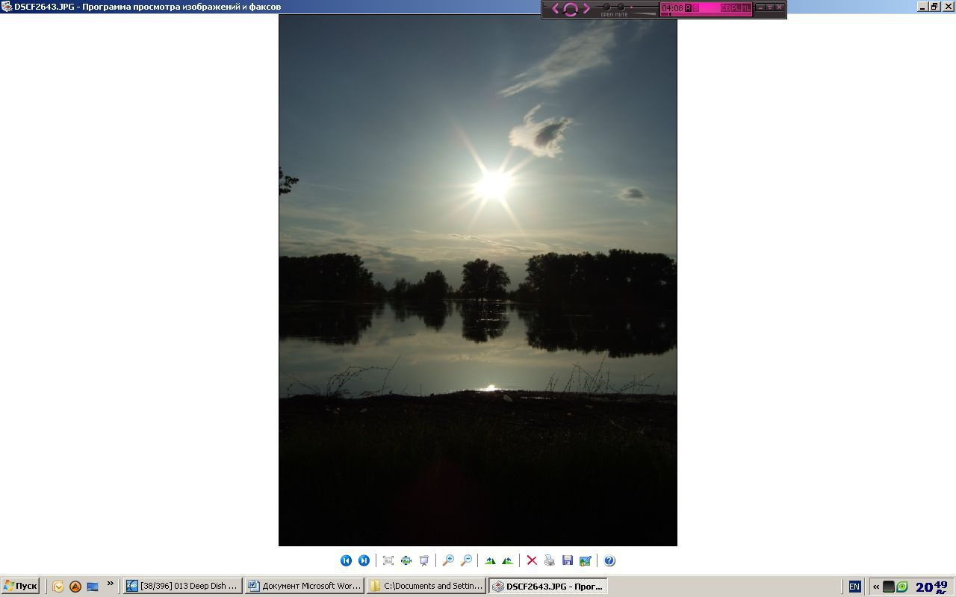

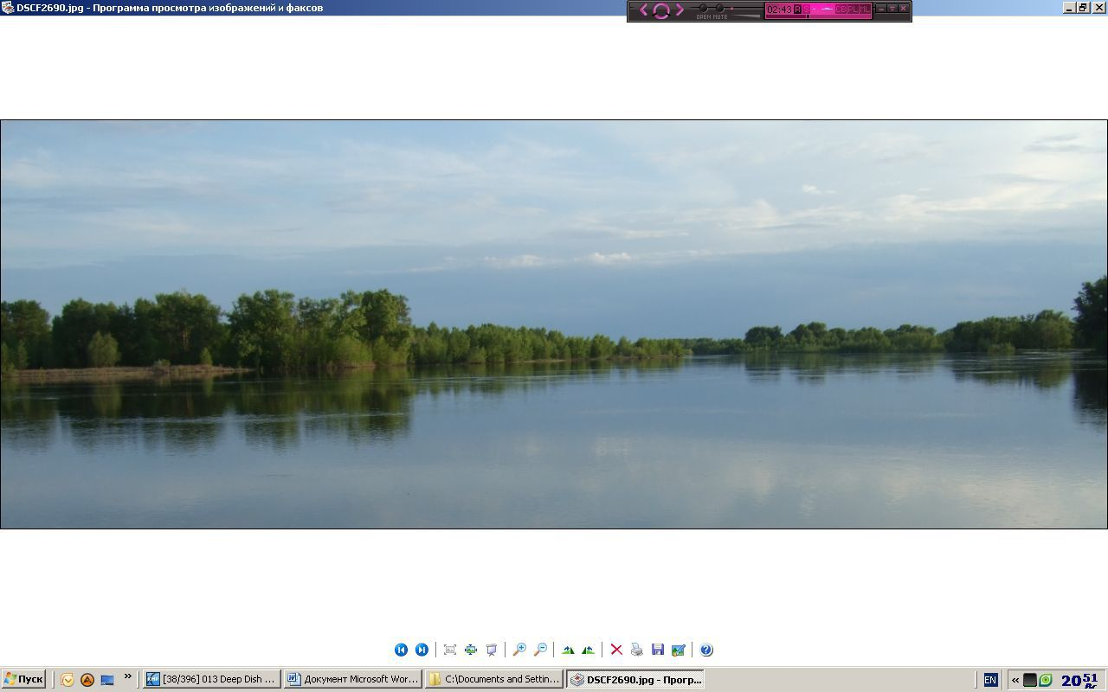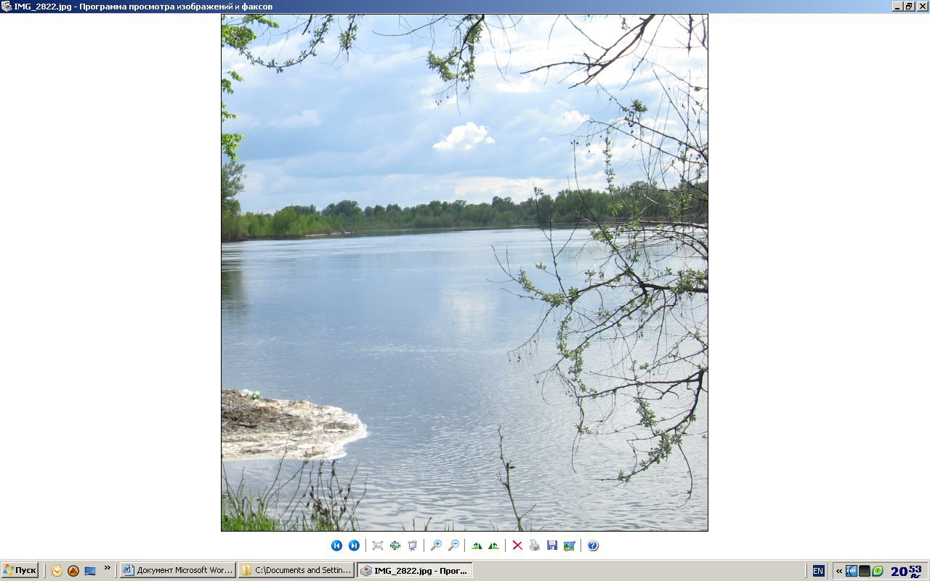

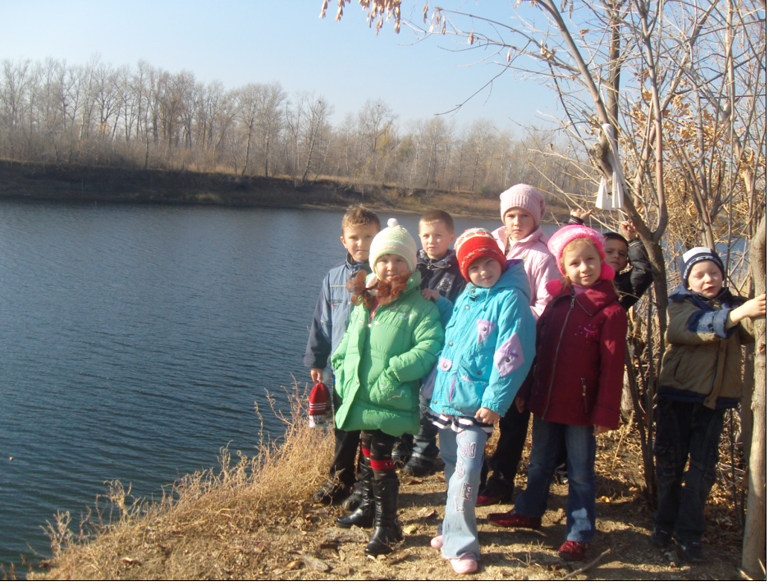

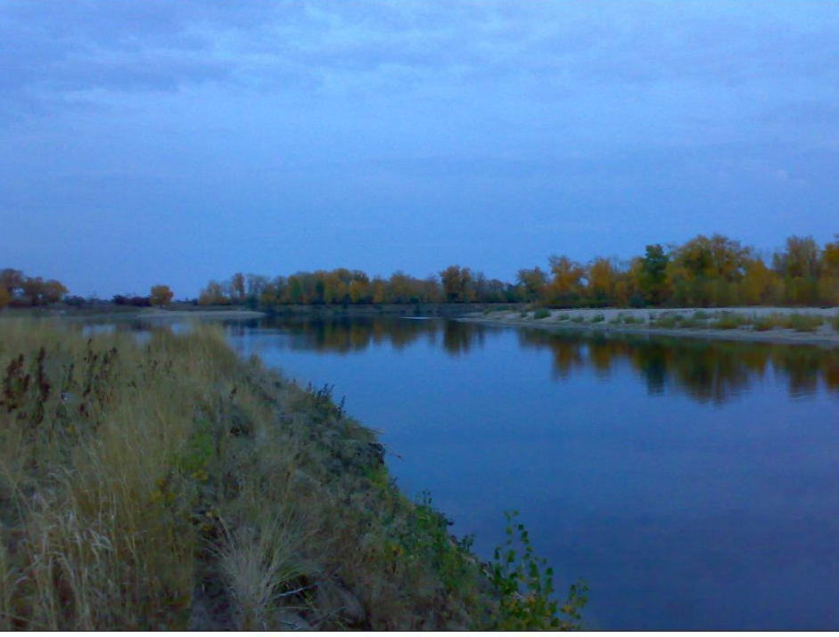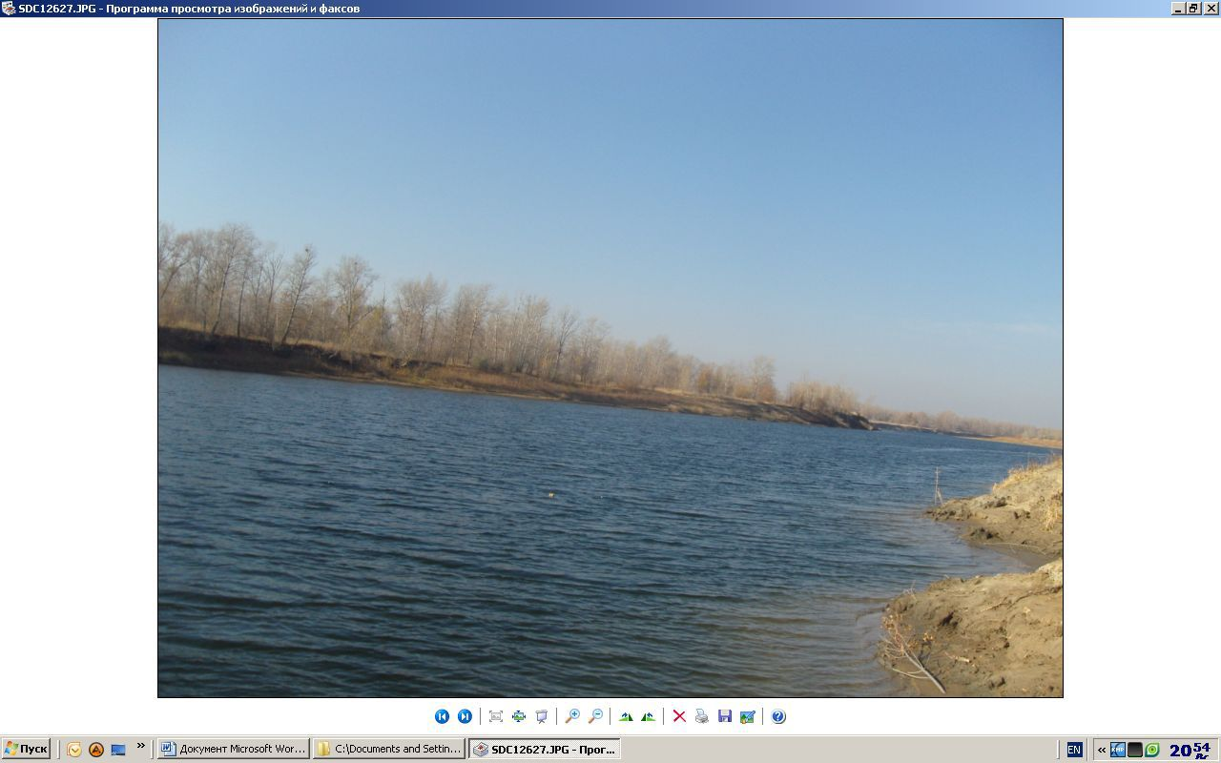

Год Журавля

В прошедшем 2011 году в Волгоградской области была проведена акция
«Год журавля- 2011».
Не случайно именно журавль стал объектом внимания учёных и представителей власти, предложен Комитетом природных ресурсов и охраны окружающей среды администрации области в качестве символа года.
К этой грациозной, гордой, изящной и величавой птице во все времена было особое отношение. У представителей разных культур и народов журавль всегда занимал почётное место священной птицы, приближённой к Богу и духовному миру.
На Руси почитали прилетающего весной журавля как птицу всеобщего счастья и радости. К журавлю обращались с просьбами о плодородии, здоровье, благополучии в семье.
Виды, обитающие или останавливающиеся на территории нашего региона во время весенних и осенних пролётов – серый журавль и журавль – красавка, занесены в Красную книгу Волгоградской области. Ещё одним поводом для объявления в Волгоградской области 2011 года годом Журавля послужило празднование 270 – летия со дня рождения великого российского и немецкого учёного, путешественника и исследователя природы Петра Симона Палласа.
Огромное внимание в своей научной деятельности он уделял именно изучению журавлей. Паллас описал одного из самых редких в мире журавлей – стерха. Впервые он встретил этих тогда ещё многочисленных птиц в Нижнем Поволжье. В Южном Заволжье, где он жил и работал в 1743 – 1744 годах, учёный сделал целый ряд важных географических и биологических открытий, и именно в его честь был назван Палласовский район и город Палласовка Волгоградской области. Сегодня в Палласовке расположен единственный в мире памятник этому учёному и путешественнику.
Отряд «Родник» активно включился в акцию « ГОД ЖУРАВЛЯ», посвятив ему мероприятия по изучению и подсчёту журавлей на территории нашего села. В школе на своём участке мы разбили цветник под названием «ЖУРАВЛЬ», где сделали журавлей из старых баллонов, покрасили их в белый цвет, засадили разноцветными цинниями, жирной травкой, посвятили цветники Журавлям. Населению раздали памятки, обращения, листовки и открытки со стихами о журавлях, провели праздник на тему «Белые журавли», посвящённый теме войны и мира.
Люди всегда верили, что птицы – сказочные существа. Птица для человека - это символ свободы и мечты. Голубь символизирует мир, лебедь – любовь и верность, журавли, большие, сильные птицы, стали символами возвращения мира и спокойствия в жизнь природы и людей. Многие виды журавлей занесены в Красную книгу мира…

